Dzień dobry przedszkolaki.
Witamy Was w kolejnym dniu i zapraszamy do zabawy.

Wtorek „ Zabawy z mamą i tata”.

1. Połącz rodziny z domem.
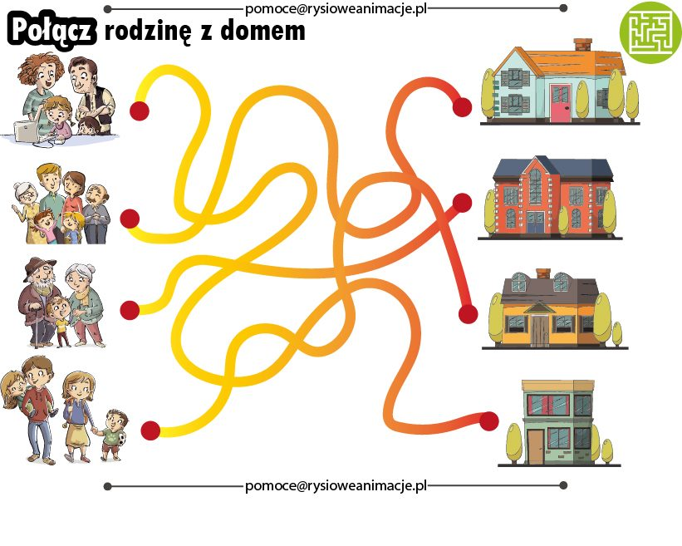
2.Posłuchaj piosenki „Moja wesoła rodzinka”, naucz się śpiewać refrenu.

https://pl.pinterest.com/pin/634374297502428686/

Moja wesoła rodzinka
My rodzinę dobrą mamy,
zawsze razem się trzymamy!
I choć czasem czas nas goni,
My jak palce jednej dłoni!
Ref.
Mama, tata, siostra, brat
I ja – to mój mały świat!
Dużo słońca, czasem grad –
To wesoły jest mój świat!
Mama zawsze kocha czule,
ja do mamy się przytulę,
w bólu, żalu i rozterce,
bo mam mama wielkie serce!
Ref....
Z tatą świetne są zabawy,
z nim świat robi się ciekawy!
Tata ma pomysłów wiele,
jest najlepszym przyjacielem!
Ref.....
Gdy napsocę i nabroję,
stoję w kącie, bo się boję!
Tata skarci, pożałuje,
a mamusia pocałuje!
Ref...
Kiedy nie mam taty, mamy,
wszyscy sobie pomagamy!
I choć sprzątać nie ma komu,
jest wesoło w naszym domu!
Ref...

- Zaproś rodziców do wspólnych ćwiczeń, przygotuj piłki.

https://www.youtube.com/watch?v=5W5e7_-n8MQ
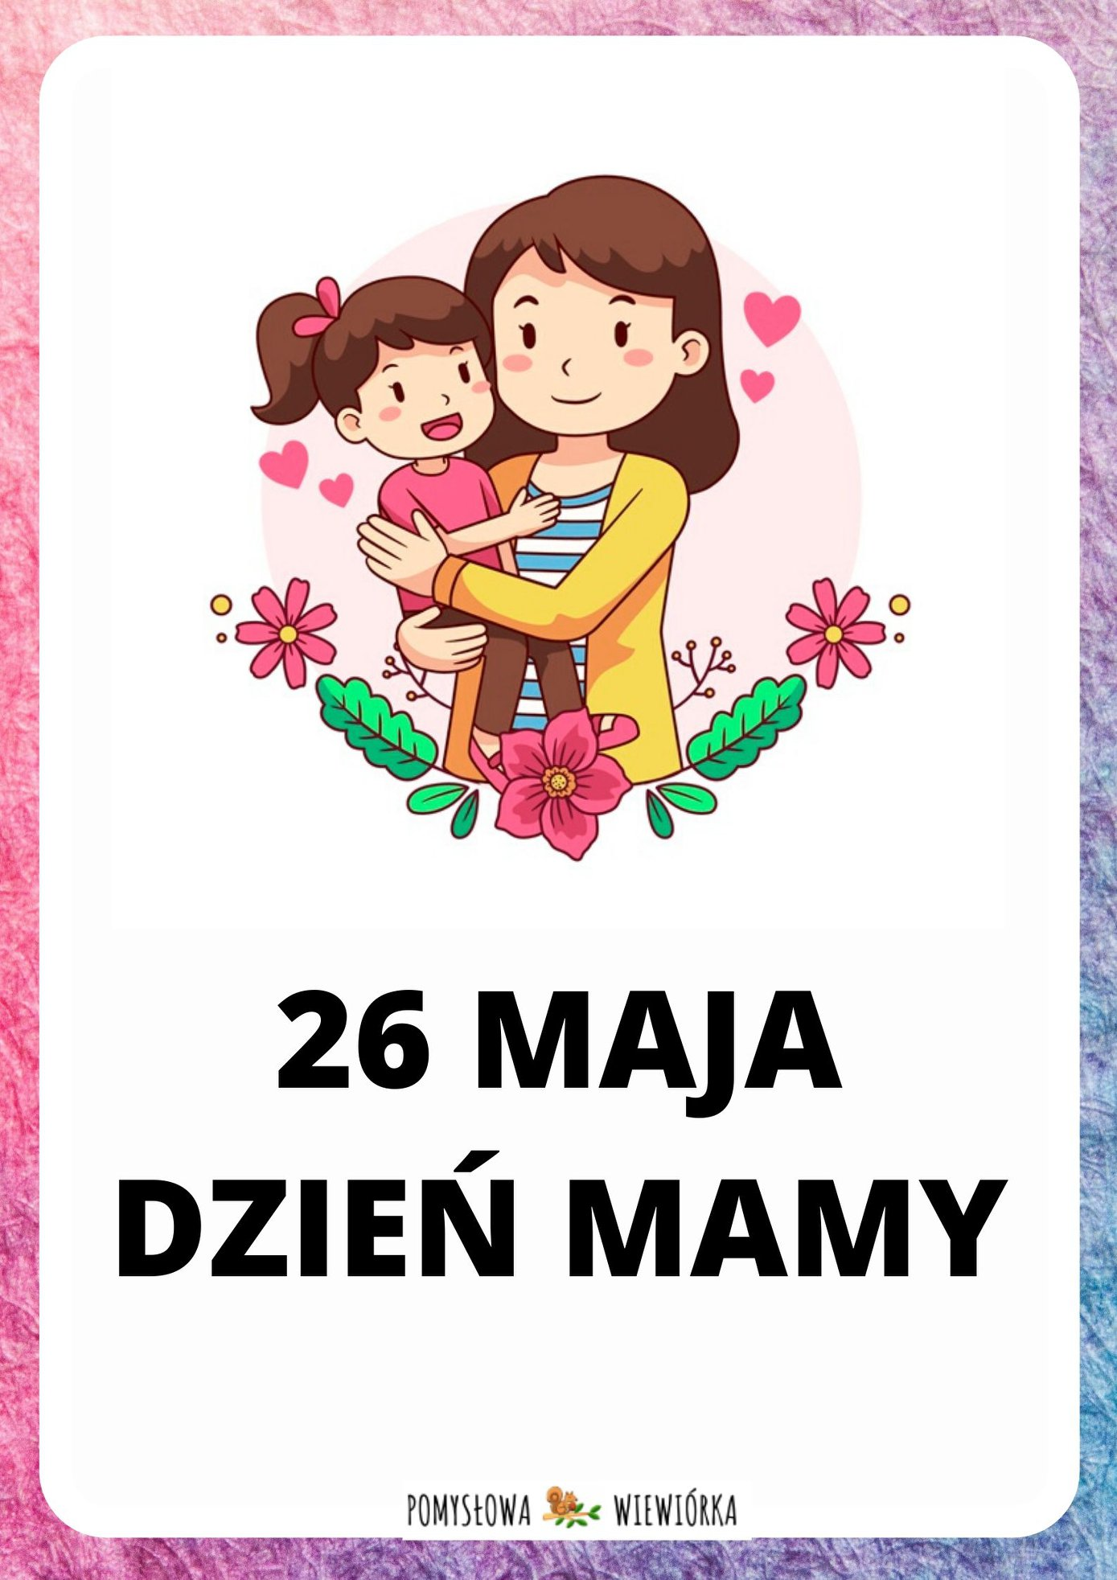
PAMIETAJ ,DZIŚ DZIEŃ MAMY, ZŁÓŻ MAMIE ŻYCZENIA ORAZ WRĘCZ WYKONANY PRZEZ SIEBIE PREZENT.
Miłej zabawy. Pani Aneta Pani Kinga.

Dla chętnych.

